U19.14 Scheda creata il 13 settembre 2026
Descrizione storico-bibliografica
*Bollettino officiale della Giunta di statistica del Municipio di Firenze. - Firenze : tip. Cavour, [1868-1869]. – 2 volumi ; 30 cm. ((Mensile. - Descrizione basata su: anno 1, n. 9 (settembre 1868). - LO10466752

*Bollettino di statistica / Comune di Firenze. – [Firenze: s. n., 1888-1901]. – 14 volumi ; 32 cm. ((Mensile. - Descrizione basata su: anno 4, n. 1 (gennaio 1891). - CFI0531554
*Bollettino statistico mensile / Comune di Firenze. - N. 1 (gennaio 1904)-n. 12 (dicembre 1904). - Firenze : [s. n.], 1904. - 1 volume ; 35 cm. - CFI0531559
*Bollettino statistico mensile del Comune di Firenze. - N. 1 (gennaio 1905)-n. 12 (dicembre 1919). – [Firenze : s. n.], 1905-1919. – 15 volumi ; 35 cm. - CFI0531562

*Bollettino di statistica del Comune di Firenze. - Anno 1, n. 1 (gen./giu. 1962)-Luglio/dicembre 1969. - [Firenze : s. n.], 1962-1969. – 8 volumi ; 34 cm. ((Semestrale. - CFI0530654
Variante del titolo: *Bollettino di statistica. Comune di Firenze.
*Bollettino di statistica / Comune di Firenze. – Gennaio/giugno 1970- . – [Firenze] : a cura della Divisione statistica censimenti e toponomastica, 1970-1984. – 15 volumi ; 34 cm. ((Semestrale, poi annuale. - CFI0530656
Variante del titolo: *Bollettino statistico. Comune di Firenze

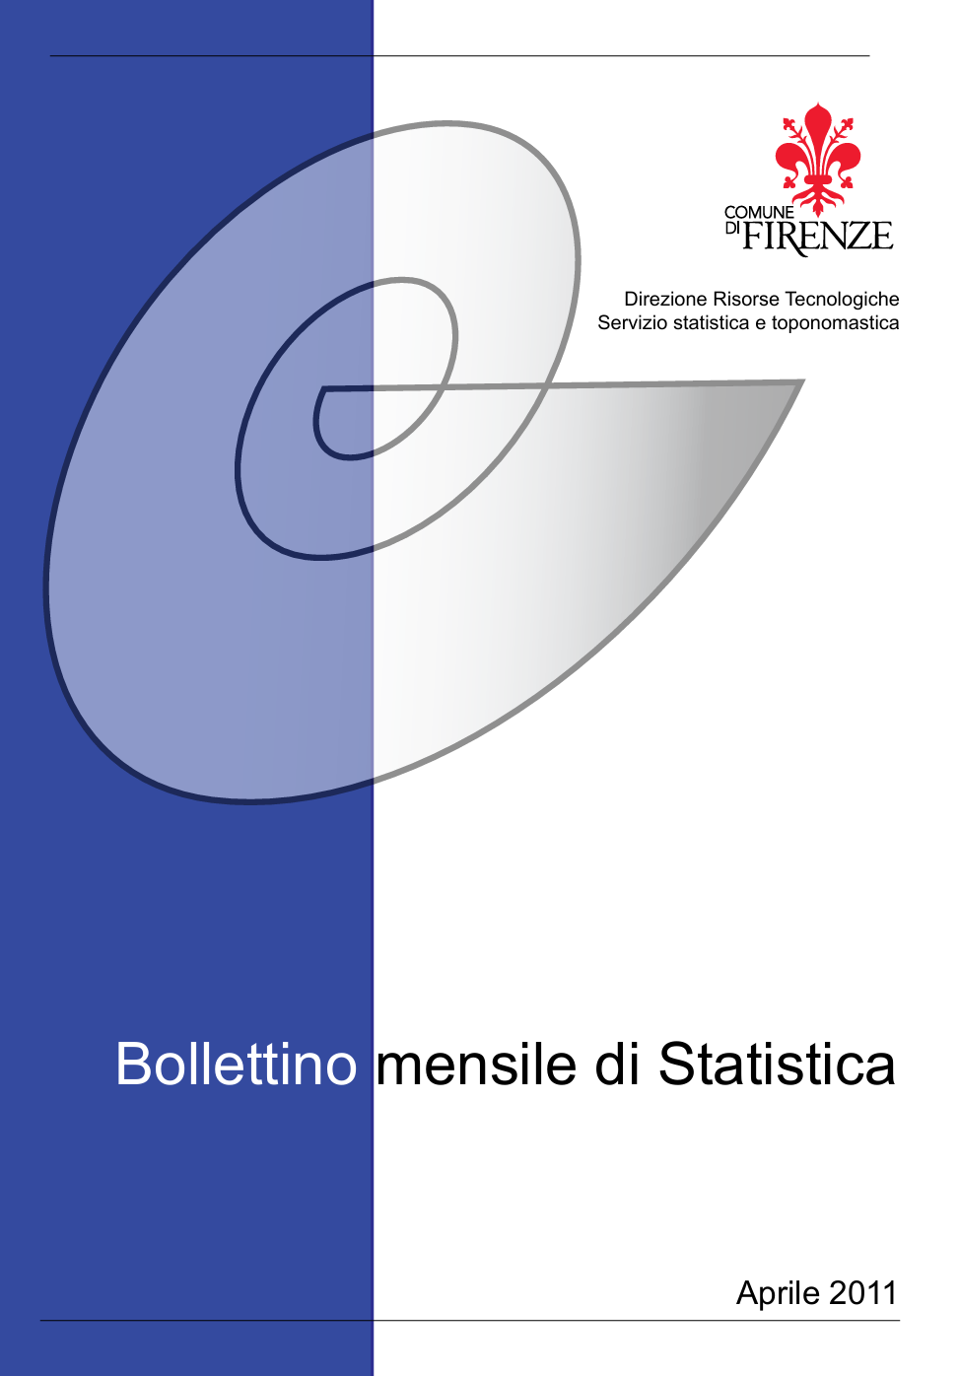

*Bollettino mensile di statistica / Comune di Firenze, Direzione risorse tecnologiche, Servizio statistica e toponomastica. – Aprile 2011- . - Firenze : [s. n.], 2011. – volumi. ((Disponibile anche online. – Tiratura cartacea limitata. – Poi: Direzione generale, Servizio pianificazione, controllo e statistica
Titolo corrente: *Bollettino di statistica / Comune di Firenze, Direzione generale, Servizio pianificazione, controllo e statistica.
Volumi disponibili in rete: 2011-

Autore: Firenze; Firenze : Ufficio di statistica
Soggetto: Firenze - Statistiche – Periodici

Informazioni storico-bibliografiche
Bollettino mensile di statistica
La necessità di produrre un focus sui principali dati statistici disponibili ogni mese ha indotto l’ufficio comunale di statistica di Firenze a impegnarsi nella pubblicazione di un bollettino mensile. A differenza di altre e più celebrate pubblicazioni con questo nome, sia nazionali, sia settoriali, sia di altre amministrazioni comunali, questo bollettino non ha una struttura fissa, con tabelle che si ripetono ogni volta con dati aggiornati. Pur mantenendo una struttura per capitoli, presentiamo di volta in volta brevi sintesi su aspetti di interesse desumibili dalle banche dati e dagli archivi statistici a disposizione. Questo mese il focus demografico sullo stato civile dei residenti. Pubblichiamo anche i report completi di studi e ricerche che precedentemente erano editi nella collana “La statistica per la città”. Questo mese sono presentati i risultati di uno studio basato sulle dichiarazioni dei redditi dei fiorentini. Il bollettino ha una limitata tiratura cartacea, ma è disponibile in formato elettronico in rete civica e nel portale dell’ufficio associato di statistica dell’area fiorentina, all’indirizzo http://statistica.fi.it. Bollettino mensile di statica aprile 2011, p.5

